BỘ GIÁO DỤC VÀ ĐÀO TẠO
TRƯỜNG ĐẠI HỌC NÔNG LÂM TP. HỒ CHÍ MINH
KHOA CÔNG NGHỆ THÔNG TIN



BÀI TẬP 2
WEB ĐẶT VÉ XEM PHIM

Ngành: Công nghệ thông tin
Học phần: Nhập môn công nghệ phần mềm
Lớp: Thứ 2 Ca 3
Nhóm: 4

Sinh viên thực hiện: Bùi Văn Hiếu - 23130102

TP. Hồ Chí Minh, tháng 05 năm 2026

DANH SÁCH CHỮ VIẾT TẮT
Viết tắt | Ý nghĩa
BR | Business Requirement – Yêu cầu nghiệp vụ
UR | User Requirement – Yêu cầu người dùng
UC | Use Case – Trường hợp sử dụng
TC | Test Case – Trường hợp kiểm thử
DAO | Data Access Object – Lớp truy cập cơ sở dữ liệu
JSP | JavaServer Pages – Công nghệ trang web Java động
MVC | Model – View – Controller – Mô hình kiến trúc phần mềm
JDBI | Java DataBase Interface – Thư viện truy cập database cho Java
SQL | Structured Query Language – Ngôn ngữ truy vấn cơ sở dữ liệu
HTTP | HyperText Transfer Protocol – Giao thức truyền tải siêu văn bản
URL | Uniform Resource Locator – Địa chỉ tài nguyên thống nhất

TÓM TẮT
Báo cáo trình bày việc phân tích và thiết kế hệ thống web bán vé xem phim CineBook, tập trung đặc tả chi tiết Use Case UC04 – Xem chi tiết phim. Nội dung báo cáo bao gồm:
- Xác định Business Requirements (BR01–BR07) và User Requirements (UR01–UR10) của hệ thống.
- Xây dựng lược đồ Use Case tổng quát với hai actor: Khách hàng và Người quản trị.
- Mô tả kiến trúc hệ thống theo mô hình Client – Server, kiến trúc MVC với các công nghệ Java Servlet, JSP, JDBI3, MySQL.
- Đặc tả đầy đủ Use Case UC04 bao gồm: thông tin metadata, Main Flow (12 bước), 7 Alternative Flows tương ứng với các trường hợp ngoại lệ thực tế trong mã nguồn.
- Xây dựng Sequence Diagram mô tả trình tự tương tác giữa các thành phần: MovieController, MovieService, MovieDAO và Database.
- Thiết kế 9 Test Case (TC04-01 đến TC04-08) kiểm thử đầy đủ các kịch bản thành công, xử lý lỗi đầu vào, dữ liệu đặc biệt và luồng điều hướng.
- Tổng hợp sơ đồ kiến trúc hệ thống, sơ đồ cơ sở dữ liệu và các giao diện thực tế của hệ thống.
Revision History
Ngày thực hiện | Phiên bản | Người thực hiện | Nội dung thay đổi
24/05/2026 | 1.1 | Bùi Văn Hiếu | Cập nhật điều kiện kiểm tra trạng thái phim khi xem chi tiết: chỉ hiển thị phim có trạng thái NOW_SHOWING; bổ sung luồng thay thế khi phim không thuộc trạng thái được hiển thị.

MỤC LỤC
DANH SÁCH CHỮ VIẾT TẮT 2
TÓM TẮT 2
MỤC LỤC 4
MỞ ĐẦU 5
1. Lý do chọn đề tài 5
2. Mục tiêu của báo cáo 5
3. Phạm vi thực hiện 5
CHƯƠNG 1. GIỚI THIỆU TỔNG QUAN VỀ ĐỀ TÀI 6
1.1. Tổng quan đề tài 6
1.2. Yêu cầu nghiệp vụ 6
1.3. Yêu cầu người dùng 7
1.4. Yêu cầu chức năng 8
1.5. Liên kết yêu cầu người dùng với Use Case 9
CHƯƠNG 2. LƯỢC ĐỒ USE CASE CỦA NHÓM 10
CHƯƠNG 3. KIẾN TRÚC HỆ THỐNG 12
3.1. Mô tả tổng quan kiến trúc 12
3.2. Sơ đồ kiến trúc hệ thống 12
CHƯƠNG 4. MÔ TẢ USE CASE ĐÃ CHỌN 14
4.7. Main Flow 14
4.8. Alternative Flows 16
CHƯƠNG 5. LƯỢC ĐỒ SEQUENCE DIAGRAM 19
CHƯƠNG 6. KIỂM THỬ 21
6.1. TC04-01: Xem chi tiết phim thành công 21
6.2. TC04-02: Phim không tồn tại trong database 21
6.3. TC04-03: Thiếu tham số id trong URL 22
6.4. TC04-04: Tham số id không phải số 23
6.5. TC04-05: Phim không có trailer 23
6.6. TC04-06: Phim không có poster 24
6.7. TC04-07: Phim chưa được gán thể loại 24
6.8. TC04-08: Nhấn nút "Xem lịch chiếu" 25
6.9. TC04-09: Phim không thuộc trạng thái được hiển thị 25
CHƯƠNG 7. CÁC SƠ ĐỒ LIÊN QUAN ĐẾN DESIGN 27
Database diagram 27
CHƯƠNG 8. GIAO DIỆN 28
8.1. Trang đăng nhập 28
8.2. Trang chủ 28
8.3. Trang danh sách phim 29
8.4. Trang xem chi tiết phim (UC04) 29
8.5. Xem trailer 30
8.6. Trang xem lịch chiếu 30
8.7. Trang đặt vé 31
8.8. Trang thanh toán 31
8.9. Trang kết quả thanh toán 32

MỞ ĐẦU

1. Lý do chọn đề tài
Trong bối cảnh nhu cầu giải trí trực tuyến ngày càng tăng, việc xây dựng hệ thống web bán vé xem phim giúp khách hàng dễ dàng tra cứu thông tin phim, xem lịch chiếu và đặt vé mà không cần đến trực tiếp rạp. Đồng thời, hệ thống cũng hỗ trợ rạp phim giảm tải quy trình bán vé thủ công và nâng cao hiệu quả quản lý.

2. Mục tiêu của báo cáo
Báo cáo nhằm phân tích yêu cầu, mô tả các chức năng chính, trình bày kiến trúc hệ thống, đặc tả use case UC04 – Xem chi tiết phim, xây dựng các sơ đồ thiết kế liên quan và thiết kế các test case kiểm thử cho chức năng được phân công.

3. Phạm vi thực hiện
Báo cáo tập trung vào toàn bộ hệ thống CineBook với 10 use case chính, trong đó đặc tả chi tiết UC04 – Xem chi tiết phim. Phạm vi triển khai bao gồm các chức năng: đăng nhập, tìm kiếm phim, xem chi tiết phim, xem lịch chiếu, đặt vé, thanh toán và các chức năng quản trị cơ bản.

CHƯƠNG 1. GIỚI THIỆU TỔNG QUAN VỀ ĐỀ TÀI

1.1. Tổng quan đề tài
- Đề tài “Hệ thống web bán vé xem phim” được xây dựng nhằm hỗ trợ khách hàng tra cứu thông tin phim, xem lịch chiếu, đặt vé và thanh toán vé xem phim trực tuyến. Thay vì phải đến trực tiếp rạp để tìm phim, xem suất chiếu và mua vé, khách hàng có thể thực hiện các thao tác này thông qua website một cách nhanh chóng và thuận tiện.
- Hệ thống hướng đến hai nhóm người dùng chính là khách hàng và người quản trị. Khách hàng có thể đăng ký tài khoản, đăng nhập, tìm kiếm phim, xem thông tin chi tiết phim, xem lịch chiếu, đặt vé và thanh toán. Người quản trị có nhiệm vụ quản lý thông tin phim, quản lý lịch chiếu và theo dõi các đơn đặt vé trong hệ thống.

1.2. Yêu cầu nghiệp vụ
- Yêu cầu nghiệp vụ mô tả các yêu cầu nghiệp vụ chính mà hệ thống cần đáp ứng để hỗ trợ hoạt động đặt vé xem phim trực tuyến. Các yêu cầu này tập trung vào nhu cầu tổng quát của hệ thống, bao gồm hỗ trợ khách hàng tra cứu phim, đặt vé, thanh toán vé và hỗ trợ người quản trị quản lý các nghiệp vụ liên quan đến phim, lịch chiếu và đơn đặt vé.

- Đối với hệ thống đặt vé xem phim, các yêu cầu nghiệp vụ được xây dựng dựa trên mục tiêu giảm tải quy trình bán vé trực tiếp tại quầy, nâng cao trải nghiệm của khách hàng và giúp rạp phim quản lý dữ liệu hiệu quả hơn. Danh sách các yêu cầu nghiệp vụ của hệ thống được trình bày trong bảng dưới đây.

Mã yêu cầu | Yêu cầu nghiệp vụ
BR01 | Hệ thống hỗ trợ khách hàng đặt vé xem phim trực tuyến thông qua website.
BR02 | Hệ thống giúp khách hàng dễ dàng tìm kiếm phim, xem thông tin phim và lịch chiếu.
BR03 | Hệ thống hỗ trợ khách hàng thanh toán vé sau khi đặt vé.
BR04 | Hệ thống hỗ trợ người quản trị quản lý thông tin phim trong hệ thống.
BR05 | Hệ thống hỗ trợ người quản trị quản lý lịch chiếu của các bộ phim.
BR06 | Hệ thống hỗ trợ người quản trị theo dõi và quản lý các đơn đặt vé của khách hàng.
BR07 | Hệ thống giúp giảm tải quy trình bán vé trực tiếp tại quầy và nâng cao hiệu quả quản lý rạp phim.

1.3. Yêu cầu người dùng
- Yêu cầu người dùng mô tả các yêu cầu cụ thể từ góc nhìn của người dùng hệ thống. Các yêu cầu này cho biết khách hàng và người quản trị mong muốn thực hiện những chức năng nào khi sử dụng hệ thống. Từ các yêu cầu nghiệp vụ đã xác định, hệ thống được phân rã thành các yêu cầu người dùng cụ thể hơn để làm cơ sở xây dựng các chức năng và Use Case.

- Trong hệ thống đặt vé xem phim, nhóm người dùng chính gồm khách hàng và người quản trị. Khách hàng cần có các chức năng như đăng ký, đăng nhập, tìm kiếm phim, xem chi tiết phim, xem lịch chiếu, đặt vé và thanh toán. Người quản trị cần có các chức năng quản lý phim, quản lý lịch chiếu và quản lý đơn đặt vé. Bảng dưới đây thể hiện danh sách yêu cầu người dùng và mối liên hệ với yêu cầu nghiệp vụ tương ứng.

Mã yêu cầu | Yêu cầu người dùng | Liên quan yêu cầu nghiệp vụ
UR01 | Khách hàng có thể đăng ký tài khoản để sử dụng hệ thống. | BR01
UR02 | Khách hàng có thể đăng nhập vào hệ thống. | BR01
UR03 | Khách hàng có thể tìm kiếm phim theo nhu cầu. | BR02
UR04 | Khách hàng có thể xem thông tin chi tiết của phim. | BR02
UR05 | Khách hàng có thể xem lịch chiếu của phim. | BR02
UR06 | Khách hàng có thể đặt vé xem phim. | BR01, BR07
UR07 | Khách hàng có thể thanh toán vé sau khi đặt. | BR03
UR08 | Người quản trị có thể quản lý lịch chiếu. | BR05
UR09 | Người quản trị có thể quản lý thông tin phim. | BR04
UR10 | Người quản trị có thể quản lý đơn đặt vé của khách hàng. | BR06

1.4. Yêu cầu chức năng
- Yêu cầu chức năng mô tả các chức năng cụ thể mà hệ thống cần cung cấp để đáp ứng nhu cầu của người dùng. Các yêu cầu này được xây dựng dựa trên yêu cầu nghiệp vụ và yêu cầu người dùng đã xác định ở các phần trước. Đối với hệ thống đặt vé xem phim trực tuyến, các yêu cầu chức năng tập trung vào các nhóm chức năng chính như quản lý tài khoản, tra cứu phim, xem lịch chiếu, đặt vé, thanh toán và quản trị dữ liệu hệ thống.

Mã yêu cầu | Yêu cầu chức năng | Liên quan yêu cầu người dùng
FR01 | Hệ thống cho phép khách hàng đăng ký tài khoản bằng thông tin cá nhân cơ bản. | UR01
FR02 | Hệ thống cho phép khách hàng đăng nhập vào hệ thống bằng tài khoản đã đăng ký. | UR02
FR03 | Hệ thống cho phép khách hàng tìm kiếm phim theo tên phim hoặc từ khóa liên quan. | UR03
FR04 | Hệ thống hiển thị thông tin chi tiết của phim gồm tên phim, mô tả, thời lượng, thể loại, độ tuổi và trailer nếu có. | UR04
FR05 | Hệ thống hiển thị danh sách lịch chiếu của từng bộ phim theo ngày, giờ chiếu và phòng chiếu. | UR05
FR06 | Hệ thống cho phép khách hàng chọn suất chiếu và ghế ngồi để đặt vé. | UR06
FR07 | Hệ thống kiểm tra trạng thái ghế trước khi tạo đơn đặt vé để tránh trùng ghế. | UR06
FR08 | Hệ thống tạo đơn đặt vé sau khi khách hàng xác nhận thông tin đặt vé. | UR06
FR09 | Hệ thống cho phép khách hàng thanh toán đơn đặt vé thông qua phương thức thanh toán được hỗ trợ. | UR07
FR10 | Hệ thống cập nhật trạng thái thanh toán và trạng thái đơn đặt vé sau khi thanh toán thành công hoặc thất bại. | UR07
FR11 | Hệ thống cho phép người quản trị thêm, sửa, xóa và ẩn/hiện thông tin phim. | UR09
FR12 | Hệ thống cho phép người quản trị thêm, sửa, xóa lịch chiếu của phim. | UR08
FR13 | Hệ thống cho phép người quản trị xem danh sách đơn đặt vé của khách hàng. | UR10
FR14 | Hệ thống cho phép người quản trị xem chi tiết đơn đặt vé và trạng thái thanh toán. | UR10

1.5. Liên kết yêu cầu người dùng với Use Case
- Sau khi xác định các yêu cầu người dùng, mỗi yêu cầu của người dùng được ánh xạ sang một hoặc nhiều Use Case tương ứng. Việc liên kết yêu cầu người dùng với Use Case giúp đảm bảo rằng các chức năng được mô hình hóa trong hệ thống đều xuất phát từ nhu cầu thực tế của người dùng, đồng thời hỗ trợ kiểm tra tính đầy đủ của mô hình Use Case.

- Bảng dưới đây trình bày mối liên hệ giữa từng yêu cầu người dùng và Use Case tương ứng. Các Use Case này sẽ được sử dụng làm cơ sở để xây dựng Use Case Diagram, mô tả chi tiết luồng nghiệp vụ và triển khai các chức năng chính của hệ thống.

Mã yêu cầu người dùng | Use Case tương ứng
UR01 | UC01 – Đăng ký
UR02 | UC02 – Đăng nhập
UR03 | UC03 – Tìm kiếm phim
UR04 | UC04 – Xem chi tiết phim
UR05 | UC05 – Xem lịch chiếu
UR06 | UC06 – Đặt vé
UR07 | UC07 – Thanh toán
UR08 | UC08 – Quản lý lịch chiếu
UR09 | UC09 – Quản lý phim
UR10 | UC10 – Quản lý đơn đặt vé

CHƯƠNG 2. LƯỢC ĐỒ USE CASE CỦA NHÓM
Lược đồ Use Case mô tả tổng quan các chức năng của hệ thống CineBook và mối quan hệ giữa các actor với từng use case. Hệ thống có hai actor chính:
- Khách hàng: tương tác với các chức năng đăng ký, đăng nhập, tìm kiếm phim, xem chi tiết phim, xem lịch chiếu, đặt vé và thanh toán.
- Người quản trị (Admin): tương tác với các chức năng quản lý phim, quản lý lịch chiếu và quản lý đơn đặt vé.

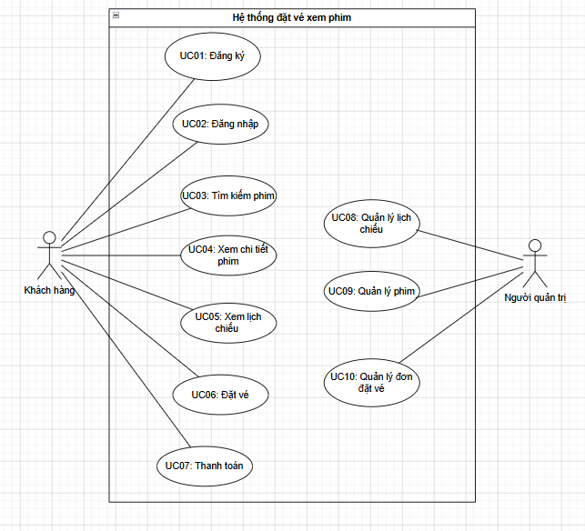

CHƯƠNG 3. KIẾN TRÚC HỆ THỐNG

3.1. Mô tả tổng quan kiến trúc
Hệ thống CineBook được xây dựng theo mô hình Client – Server kết hợp với kiến trúc phân lớp MVC (Model – View – Controller). Người dùng tương tác với hệ thống thông qua trình duyệt web. Các yêu cầu từ người dùng sẽ được gửi đến phía Server để xử lý.
Phía Server gồm bốn lớp chính:
- View (JSP + JSTL): Hiển thị giao diện người dùng, nhận và trả kết quả dưới dạng HTML.
- Controller (Jakarta Servlet): Tiếp nhận HTTP request, phân tích tham số, gọi Service và điều hướng sang View phù hợp.
- Service: Xử lý nghiệp vụ chính, kiểm tra tính hợp lệ của dữ liệu và điều phối giữa Controller và DAO.
- DAO (Data Access Object – JDBI3): Thực thi các câu truy vấn SQL và trả kết quả về dạng đối tượng Java.
Dữ liệu được lưu trữ trong cơ sở dữ liệu MySQL, bao gồm các bảng: users, movies, genres, movie_genres, rooms, seats, showtimes, bookings, booking_seats, payments.

3.2. Sơ đồ kiến trúc hệ thống

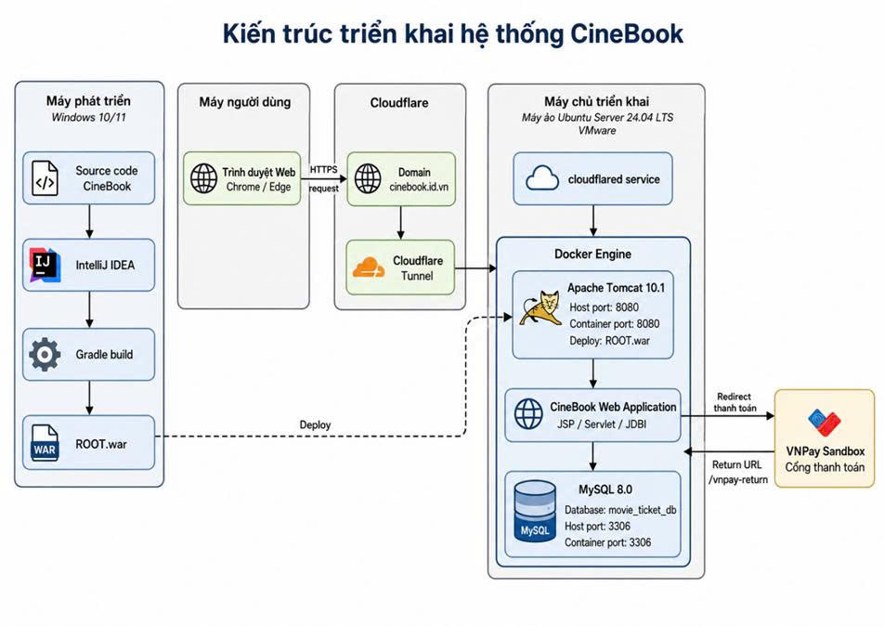

3.3. Sơ đồ kiến trúc phân lớp

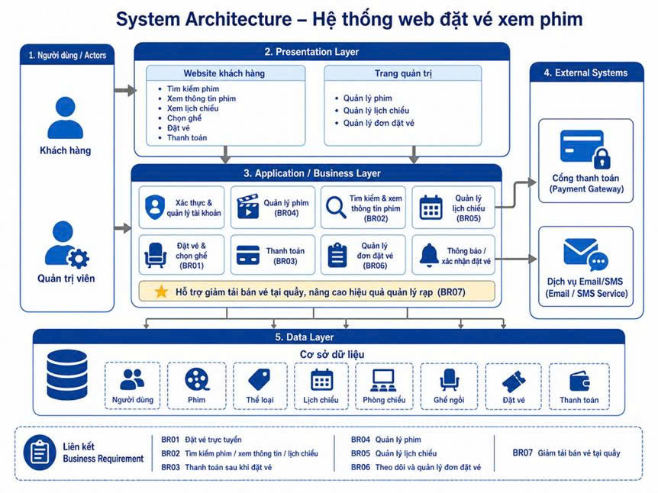

CHƯƠNG 4. MÔ TẢ USE CASE ĐÃ CHỌN
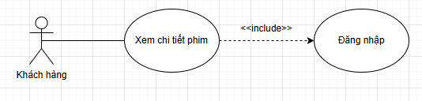
Use Case ID | UC04
Use Case Name | Xem chi tiết phim
Primary Actor | Khách hàng (Guest hoặc đã đăng nhập)
Description | Chức năng cho phép khách hàng xem thông tin chi tiết của một bộ phim bao gồm tên phim, thể loại, thời lượng, giới hạn độ tuổi, ngày khởi chiếu, mô tả nội dung và trailer. Từ trang chi tiết phim, khách hàng có thể chuyển sang xem lịch chiếu (UC05) để tiếp tục đặt vé.
Preconditions | 1. Hệ thống đang hoạt động bình thường và có kết nối cơ sở dữ liệu.  2. Bộ phim cần xem chi tiết tồn tại trong cơ sở dữ liệu.  3. Khách hàng đã truy cập trang danh sách phim (/movies) hoặc trang chủ (/home).
Postconditions | 1. Trang chi tiết phim được hiển thị đầy đủ với các thông tin có trong cơ sở dữ liệu.  2. Khách hàng có thể nhấn "Xem lịch chiếu" để chuyển sang UC05 với movieId tương ứng.  3. Khách hàng có thể nhấn "Trailer" để xem trailer trong modal popup (nếu phim có trailer).
Trigger | Khách hàng nhấn nút "Chi tiết" trên một movie card, hệ thống gửi GET /movie-detail?id={movieId}.

4.7. Main Flow
Bước | Mô tả
4.1.0 | Khách hàng nhấn nút "Chi tiết" trên một movie card tại trang danh sách phim (/movies) hoặc trang chủ. Trình duyệt gửi HTTP GET request đến URL: /movie-detail?id={movieId}.
4.1.1 | MovieController tiếp nhận request. Controller lấy giá trị tham số id từ request (request.getParameter("id")). Nếu id là null hoặc chuỗi rỗng, Controller thực hiện redirect về /movies và kết thúc use case.
4.1.2 | Controller chuyển đổi id sang kiểu số nguyên (Integer.parseInt). Nếu id không phải số hợp lệ, hệ thống phát sinh NumberFormatException. Controller redirect về /movies.
4.1.3 | MovieController gọi phương thức getMovieDetail(id) của MovieService.
4.1.4 | MovieService gọi phương thức findById(id) của MovieDAO để truy vấn thông tin phim từ cơ sở dữ liệu.
4.1.5 | MovieDAO thực hiện câu truy vấn SQL lấy thông tin chi tiết phim từ bảng movies, kết hợp với movie_genres và genres để lấy danh sách thể loại. Câu truy vấn chỉ lấy phim có id tương ứng và có trạng thái NOW_SHOWING nhằm tránh trường hợp người dùng truy cập trực tiếp vào chi tiết phim không còn được hiển thị. Kết quả được ánh xạ thành đối tượng Movie thông qua JDBI BeanMapper.
4.1.6 | MovieDAO trả về đối tượng Movie cho MovieService. Thông tin phim bao gồm: id, title, durationMinutes, ageRating, shortDescription, description, posterUrl, trailerUrl, releaseDate, status, genreNames.
4.1.7 | MovieService trả về đối tượng Movie cho MovieController. Nếu đối tượng Movie là null, tức là phim không tồn tại trong database hoặc không thuộc trạng thái được hiển thị, Controller redirect về /movies và kết thúc use case.
4.1.8 | MovieController đặt đối tượng Movie vào request attribute với tên "movie" (request.setAttribute("movie", movie)) và forward request sang movie-detail.jsp.
4.1.9 | movie-detail.jsp hiển thị giao diện chi tiết phim gồm: poster phim (hoặc placeholder nếu không có posterUrl), tên phim, thời lượng (phút), giới hạn độ tuổi (ageRating), thể loại (genreNames), ngày khởi chiếu (releaseDate), mô tả ngắn (shortDescription), nội dung phim (description).
4.1.10 | Nếu trường trailerUrl không rỗng, hệ thống hiển thị nút "Trailer". Khi khách hàng nhấn nút này, JavaScript mở modal popup chứa iframe nhúng video trailer.
4.1.11 | Hệ thống hiển thị nút "Xem lịch chiếu" với href trỏ đến /showtimes?movieId={id}. Khi khách hàng nhấn nút này, trình duyệt chuyển sang UC05 – Xem lịch chiếu.
4.1.12 | Hệ thống hiển thị nút "Quay lại" với href trỏ đến /movies. Khách hàng có thể quay về danh sách phim bất kỳ lúc nào.

4.8. Alternative Flows
ID | Tên luồng | Xảy ra tại | Điều kiện kích hoạt | Xử lý
A1 | Tham số id bị thiếu | 4.1.1 | Khách hàng truy cập URL /movie-detail không kèm tham số id. | Controller phát hiện idRaw == null hoặc rỗng. Controller thực hiện redirect về /movies. Không có dữ liệu nào được truy vấn.
A2 | Tham số id không hợp lệ (không phải số) | 4.1.2 | Khách hàng truy cập URL /movie-detail?id=abc. | Integer.parseInt("abc") phát sinh NumberFormatException. Controller redirect về /movies.
A3 | Phim không tồn tại trong cơ sở dữ liệu | 4.1.7 | Khách hàng cung cấp id hợp lệ nhưng phim đã bị xóa hoặc chưa có trong DB. | MovieDAO.findById() trả về null. MovieService trả null về Controller. Controller redirect về /movies.
A4 | Phim không có poster | 4.1.9 | Trường posterUrl của phim là null hoặc rỗng. | movie-detail.jsp sử dụng <c:otherwise> để hiển thị poster placeholder có tên và ageRating của phim thay thế.
A5 | Phim không có trailer | 4.1.10 | Trường trailerUrl của phim là null hoặc rỗng. | movie-detail.jsp sử dụng <c:if test="${not empty movie.trailerUrl}"> nên nút "Trailer" bị ẩn hoàn toàn. Các thông tin khác vẫn hiển thị bình thường.
A6 | Phim không thuộc thể loại nào | 4.1.9 | Phim chưa được gán thể loại trong bảng movie_genres. | Câu truy vấn sử dụng COALESCE nên genreNames được trả về là "Chưa phân loại". Trang vẫn hiển thị bình thường.
A7 | Phim không thuộc trạng thái được hiển thị | 4.1.7 | Khách hàng truy cập trực tiếp URL /movie-detail?id={id}, nhưng phim có trạng thái khác NOW_SHOWING. | MovieDAO.findById(id) chỉ truy vấn phim có status = NOW_SHOWING. Nếu phim không thỏa điều kiện, DAO trả về null. MovieService trả null về MovieController. Controller redirect về /movies và kết thúc use case.

CHƯƠNG 5. LƯỢC ĐỒ SEQUENCE DIAGRAM
Sequence Diagram dưới đây mô tả trình tự tương tác giữa các thành phần trong hệ thống khi khách hàng thực hiện chức năng xem chi tiết phim (UC04). Các thành phần tham gia gồm: Khách hàng (Browser), MovieController, MovieService, MovieDAO và Database (MySQL).

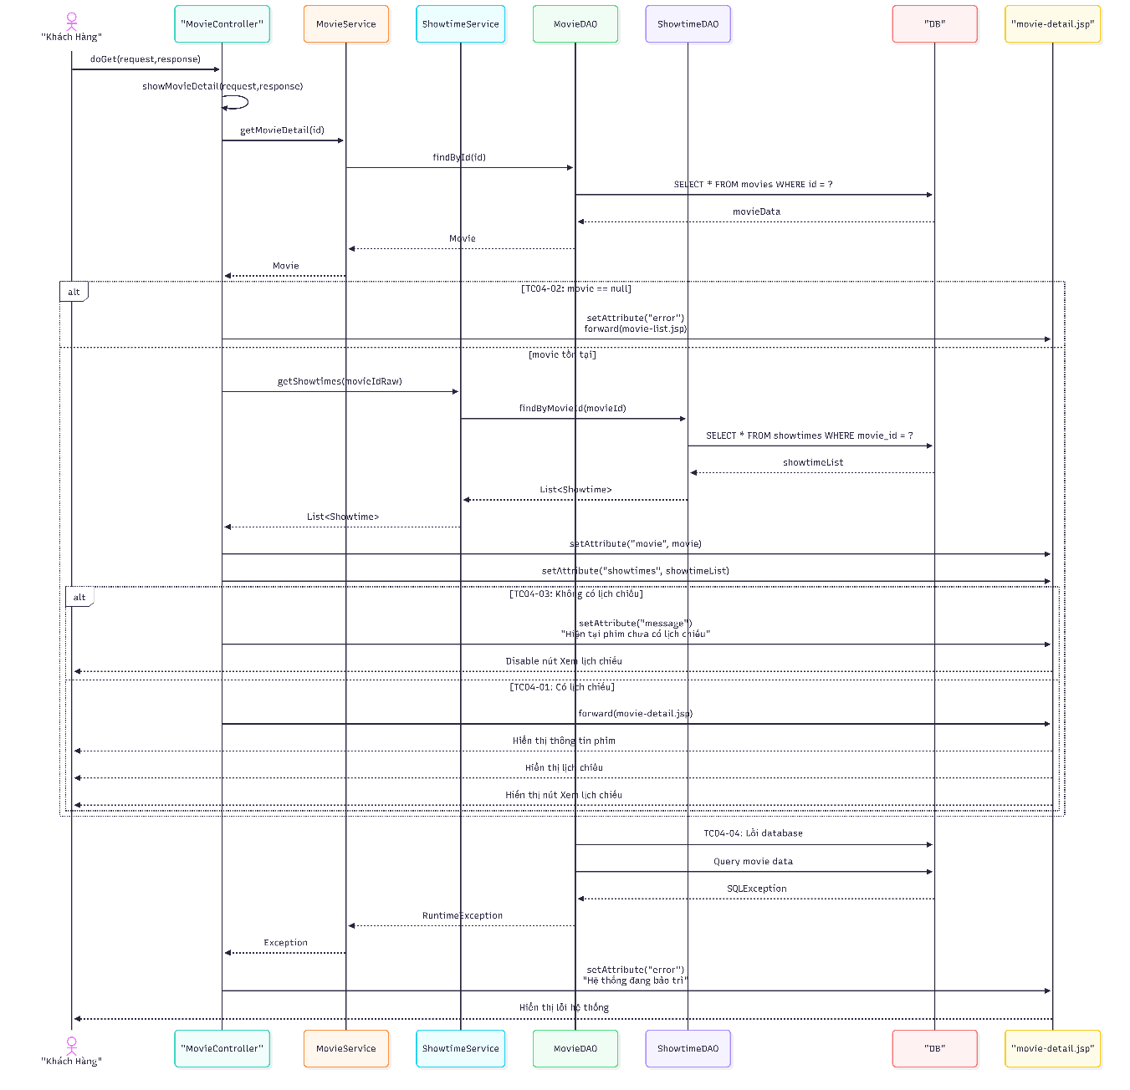
Mô tả luồng sequence theo từng bước:
- Khách hàng nhấn "Chi tiết" → Browser gửi GET /movie-detail?id={id} đến MovieController.
- MovieController kiểm tra tham số id: nếu null/rỗng → redirect /movies.
- MovieController gọi MovieService.getMovieDetail(id).
- MovieService gọi MovieDAO.findById(id).
- MovieDAO thực thi SQL SELECT JOIN movies + movie_genres + genres WHERE id = :id.
- Database trả kết quả về MovieDAO.
- MovieDAO ánh xạ kết quả thành Movie object, trả về MovieService.
- MovieService trả Movie object về MovieController. Nếu null → redirect /movies.
- MovieController set attribute "movie", forward sang movie-detail.jsp.
- movie-detail.jsp render HTML với dữ liệu phim, trả response về Browser.
- Browser hiển thị trang chi tiết phim cho khách hàng.

CHƯƠNG 6. KIỂM THỬ
Các test case dưới đây được thiết kế để kiểm thử chức năng UC04 – Xem chi tiết phim, bao gồm các kịch bản thành công, xử lý lỗi đầu vào và các trường hợp dữ liệu đặc biệt. Tất cả test case được đối chiếu trực tiếp với mã nguồn MovieController, MovieService, MovieDAO và movie-detail.jsp.

6.1. TC04-01: Xem chi tiết phim thành công
TC ID | TC04-01
Mô tả | Xem chi tiết phim thành công với id hợp lệ và phim có đầy đủ thông tin.
Tiền điều kiện | 1. Hệ thống đang hoạt động, kết nối database bình thường.  2. Phim có id = 1 tồn tại trong database với đầy đủ thông tin (title, description, posterUrl, trailerUrl, genreNames).
Các bước thực hiện | 1. Mở trình duyệt, truy cập URL: /movie-detail?id=1.  2. Hệ thống gửi GET request đến MovieController.  3. MovieController kiểm tra id = "1" hợp lệ.  4. MovieController gọi MovieService.getMovieDetail(1).  5. MovieDAO thực thi truy vấn, trả về đối tượng Movie.  6. MovieController forward sang movie-detail.jsp.  7. JSP render và trả HTML về trình duyệt.
Kết quả mong đợi | 1. Trang chi tiết phim hiển thị thành công với HTTP 200.  2. Poster phim hiển thị đúng (hình ảnh từ posterUrl).  3. Tên phim, thời lượng, độ tuổi, thể loại, ngày khởi chiếu hiển thị chính xác.  4. Mô tả ngắn và nội dung phim hiển thị đầy đủ.  5. Nút "Trailer" hiển thị (vì phim có trailerUrl).  6. Nút "Xem lịch chiếu" và "Quay lại" hiển thị và hoạt động.

6.2. TC04-02: Phim không tồn tại trong database
TC ID | TC04-02
Mô tả | Truy cập trang chi tiết phim với id hợp lệ nhưng phim không tồn tại trong database.
Tiền điều kiện | 1. Hệ thống đang hoạt động bình thường.  2. Không có phim nào trong database có id = 9999.
Các bước thực hiện | 1. Mở trình duyệt, truy cập URL: /movie-detail?id=9999.  2. MovieController kiểm tra id = "9999" hợp lệ về dạng số.  3. MovieController gọi MovieService.getMovieDetail(9999).  4. MovieDAO thực thi truy vấn, không tìm thấy kết quả, trả về null.  5. MovieService trả null về MovieController.  6. MovieController kiểm tra movie == null.
Kết quả mong đợi | 1. Hệ thống không hiển thị trang chi tiết phim.  2. Hệ thống redirect về trang danh sách phim (/movies).  3. Không phát sinh lỗi HTTP 500.  4. Không có dữ liệu phim nào được hiển thị.

6.3. TC04-03: Thiếu tham số id trong URL
TC ID | TC04-03
Mô tả | Truy cập URL /movie-detail không kèm tham số id.
Tiền điều kiện | 1. Hệ thống đang hoạt động bình thường.
Các bước thực hiện | 1. Mở trình duyệt, truy cập URL: /movie-detail (không có ?id=...).  2. MovieController nhận request, gọi request.getParameter("id").  3. Giá trị trả về là null.  4. MovieController kiểm tra idRaw == null.
Kết quả mong đợi | 1. Hệ thống redirect về trang danh sách phim (/movies).  2. Không hiển thị trang trắng hay lỗi server.  3. Không phát sinh HTTP 500.

6.4. TC04-04: Tham số id không phải số
TC ID | TC04-04
Mô tả | Truy cập trang chi tiết phim với id là chuỗi ký tự không hợp lệ.
Tiền điều kiện | 1. Hệ thống đang hoạt động bình thường.
Các bước thực hiện | 1. Mở trình duyệt, truy cập URL: /movie-detail?id=abc.  2. MovieController nhận idRaw = "abc".  3. Controller thực hiện Integer.parseInt("abc"), phát sinh NumberFormatException.
Kết quả mong đợi | 1. Hệ thống xử lý ngoại lệ, không crash.  2. Hệ thống redirect về trang danh sách phim (/movies).  3. Không phát sinh HTTP 500 hiển thị ra người dùng.

6.5. TC04-05: Phim không có trailer
TC ID | TC04-05
Mô tả | Xem chi tiết phim mà trường trailerUrl là null hoặc rỗng.
Tiền điều kiện | 1. Hệ thống đang hoạt động bình thường.  2. Phim có id = 5 tồn tại nhưng trường trailerUrl trong database là NULL.
Các bước thực hiện | 1. Mở trình duyệt, truy cập URL: /movie-detail?id=5.  2. Hệ thống truy vấn và lấy được đối tượng Movie với trailerUrl = null.  3. MovieController forward sang movie-detail.jsp.  4. JSP kiểm tra: <c:if test="${not empty movie.trailerUrl}">.
Kết quả mong đợi | 1. Trang chi tiết phim hiển thị thành công.  2. Nút "Trailer" bị ẩn hoàn toàn (không render ra HTML).  3. Tất cả thông tin khác (tên, mô tả, poster, thể loại...) vẫn hiển thị bình thường.  4. Nút "Xem lịch chiếu" và "Quay lại" vẫn hoạt động.

6.6. TC04-06: Phim không có poster
TC ID | TC04-06
Mô tả | Xem chi tiết phim mà trường posterUrl là null hoặc rỗng.
Tiền điều kiện | 1. Hệ thống đang hoạt động bình thường.  2. Phim tồn tại nhưng trường posterUrl trong database là NULL.
Các bước thực hiện | 1. Truy cập trang chi tiết phim của bộ phim không có poster.  2. JSP kiểm tra: <c:choose> → <c:when test="${not empty movie.posterUrl}"> thất bại.  3. JSP vào nhánh <c:otherwise>.
Kết quả mong đợi | 1. Trang hiển thị poster placeholder thay thế.  2. Placeholder hiển thị tên phim và ageRating của phim.  3. Không phát sinh lỗi JavaScript hay lỗi server.  4. Các thông tin khác của phim vẫn hiển thị đầy đủ.

6.7. TC04-07: Phim chưa được gán thể loại
TC ID | TC04-07
Mô tả | Xem chi tiết phim không có thể loại nào được gán trong bảng movie_genres.
Tiền điều kiện | 1. Phim tồn tại trong bảng movies nhưng không có bản ghi nào trong movie_genres.
Các bước thực hiện | 1. Truy cập trang chi tiết phim.  2. MovieDAO thực thi truy vấn LEFT JOIN movie_genres + genres.  3. Không có kết quả JOIN, COALESCE(genreNames, "Chưa phân loại") được áp dụng.
Kết quả mong đợi | 1. Trang chi tiết phim hiển thị thành công.  2. Trường thể loại hiển thị "Chưa phân loại".  3. Không phát sinh lỗi.

6.8. TC04-08: Nhấn nút "Xem lịch chiếu"
TC ID | TC04-08
Mô tả | Kiểm tra chức năng chuyển trang từ chi tiết phim sang trang lịch chiếu.
Tiền điều kiện | 1. Phim có id = 1 tồn tại và trang chi tiết phim đang được hiển thị.
Các bước thực hiện | 1. Khách hàng đang xem trang /movie-detail?id=1.  2. Khách hàng nhấn nút "Xem lịch chiếu".  3. Trình duyệt điều hướng theo href: /showtimes?movieId=1.
Kết quả mong đợi | 1. Trình duyệt chuyển đến trang /showtimes?movieId=1.  2. Trang lịch chiếu (UC05) được hiển thị với danh sách suất chiếu của phim id = 1.

6.9. TC04-09: Phim không thuộc trạng thái được hiển thị
TC ID | TC04-09
Mô tả | Kiểm tra trường hợp khách hàng truy cập trực tiếp trang chi tiết của một phim có trạng thái khác NOW_SHOWING.
Tiền điều kiện | 1. Hệ thống đang hoạt động bình thường.  2. Trong cơ sở dữ liệu có phim tồn tại nhưng status khác NOW_SHOWING, ví dụ HIDDEN hoặc COMING_SOON.  3. MovieDAO.findById(id) chỉ truy vấn phim có status = NOW_SHOWING.
Các bước thực hiện | 1. Mở trình duyệt, truy cập trực tiếp URL: /movie-detail?id={id}.  2. MovieController nhận request và kiểm tra id hợp lệ.  3. MovieController gọi MovieService.getMovieDetail(id).  4. MovieService gọi MovieDAO.findById(id).  5. MovieDAO truy vấn phim theo id và điều kiện status = NOW_SHOWING.  6. Vì phim không thỏa điều kiện trạng thái, MovieDAO trả về null.  7. MovieController kiểm tra movie == null.
Kết quả mong đợi | 1. Hệ thống không hiển thị trang chi tiết của phim không hợp lệ.  2. Hệ thống redirect về trang danh sách phim (/movies).  3. Không phát sinh lỗi HTTP 500.  4. Không có dữ liệu phim không được phép hiển thị xuất hiện trên giao diện.

CHƯƠNG 7. CÁC SƠ ĐỒ LIÊN QUAN ĐẾN DESIGN

Database diagram

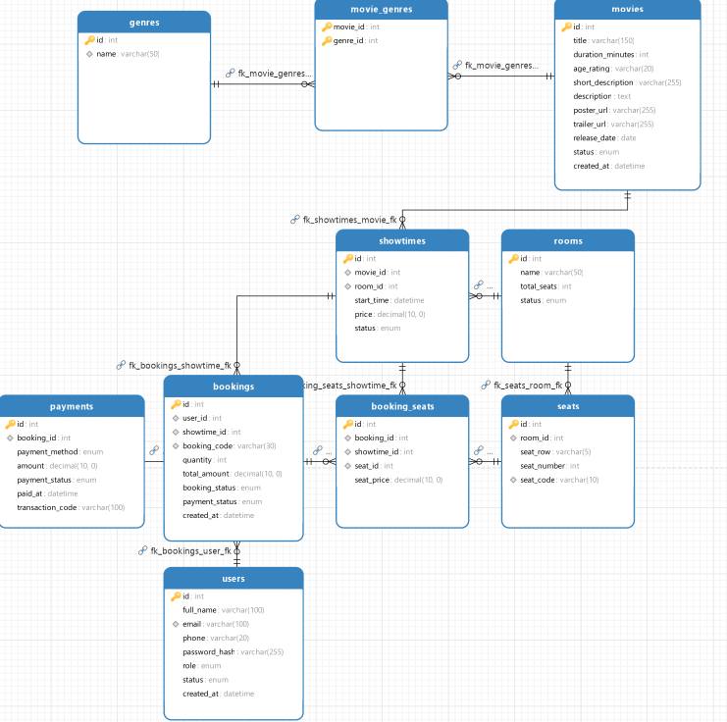

CHƯƠNG 8. GIAO DIỆN

8.1. Trang đăng nhập
Giao diện đăng nhập cho phép khách hàng nhập email và mật khẩu để truy cập hệ thống. Hệ thống kiểm tra thông tin và hiển thị thông báo lỗi nếu sai.
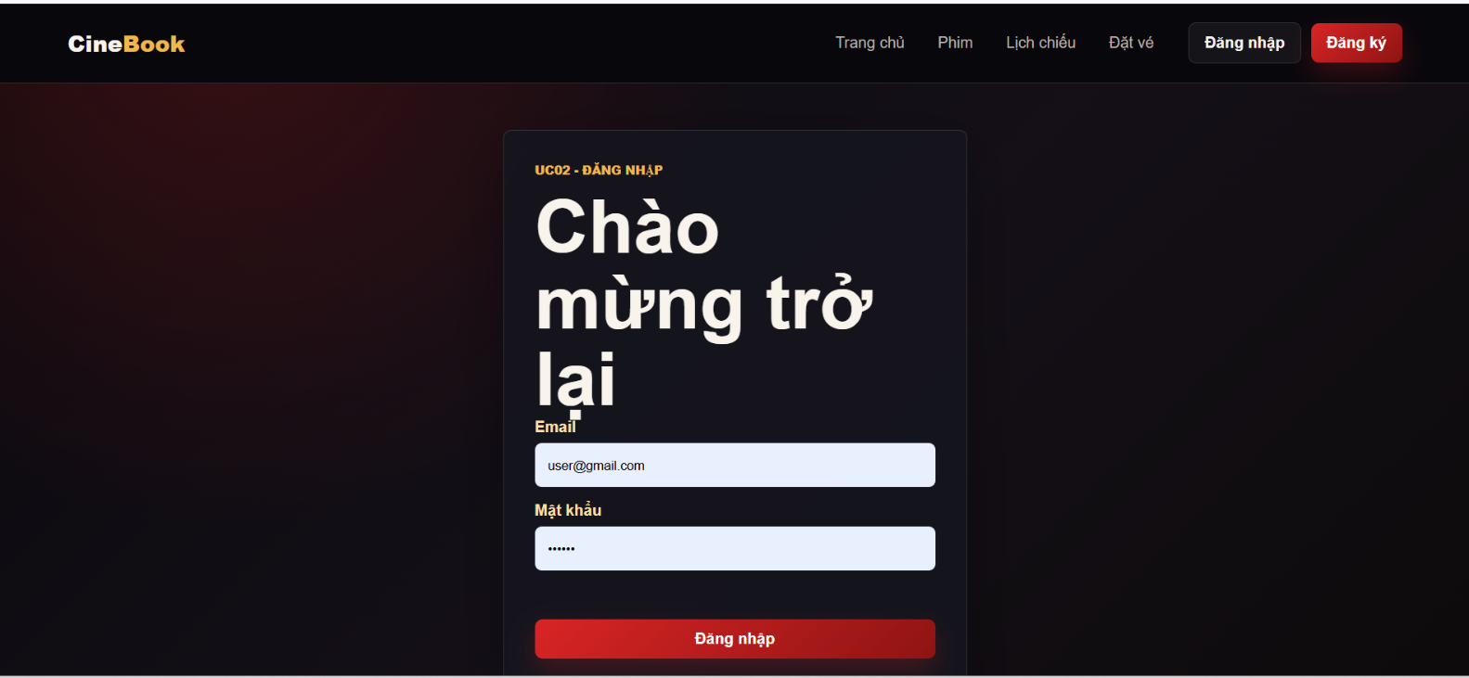

8.2. Trang chủ
Trang chủ hiển thị banner giới thiệu hệ thống CineBook và điều hướng đến các chức năng chính.
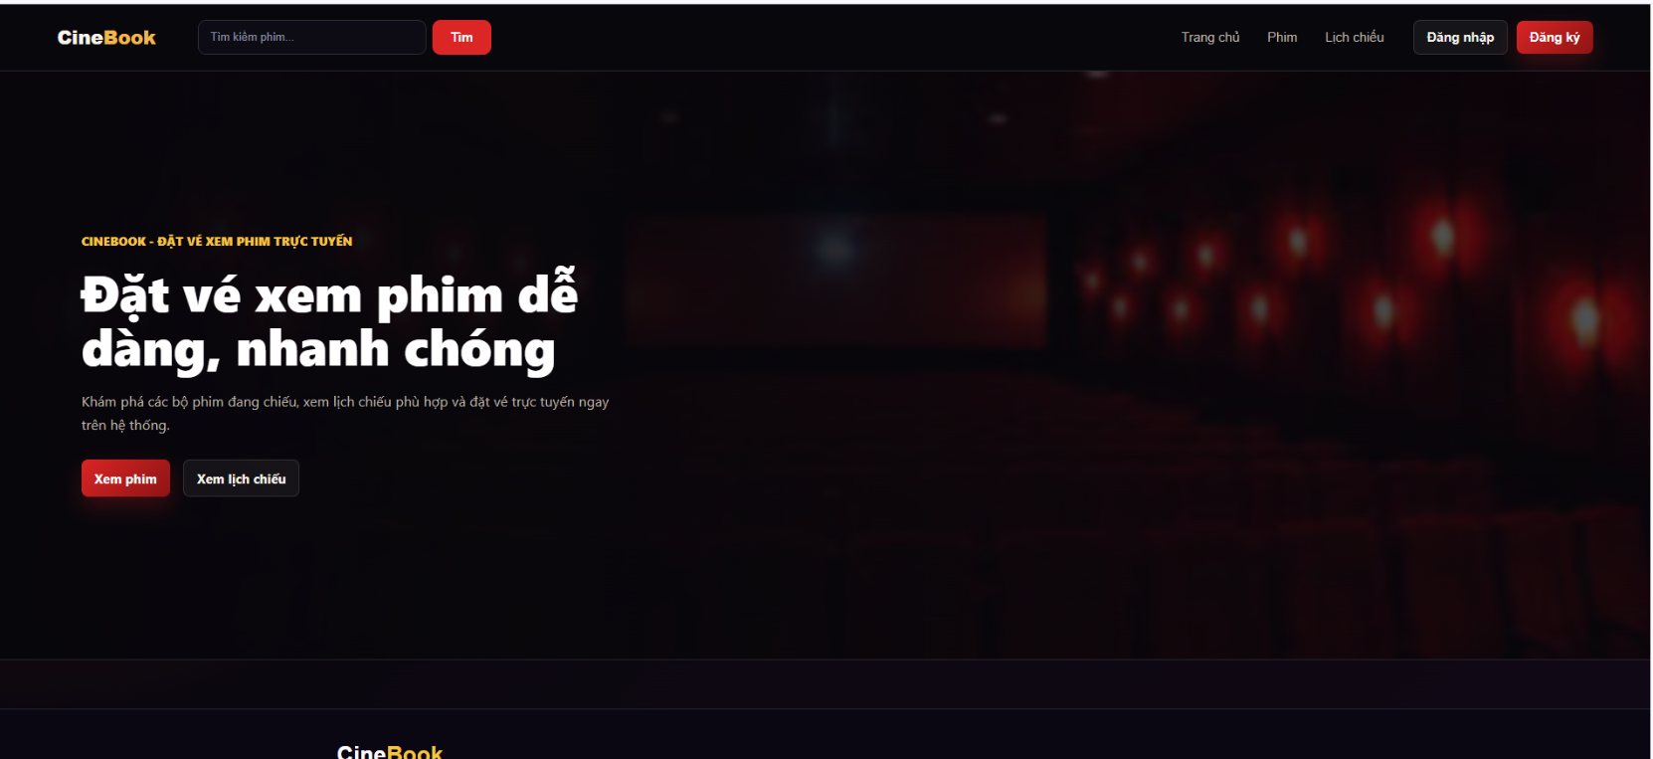

8.3. Trang danh sách phim
Trang danh sách hiển thị tất cả phim đang chiếu với poster, tên, thời lượng, độ tuổi và thể loại. Hỗ trợ lọc theo thể loại và độ tuổi phía client bằng JavaScript.

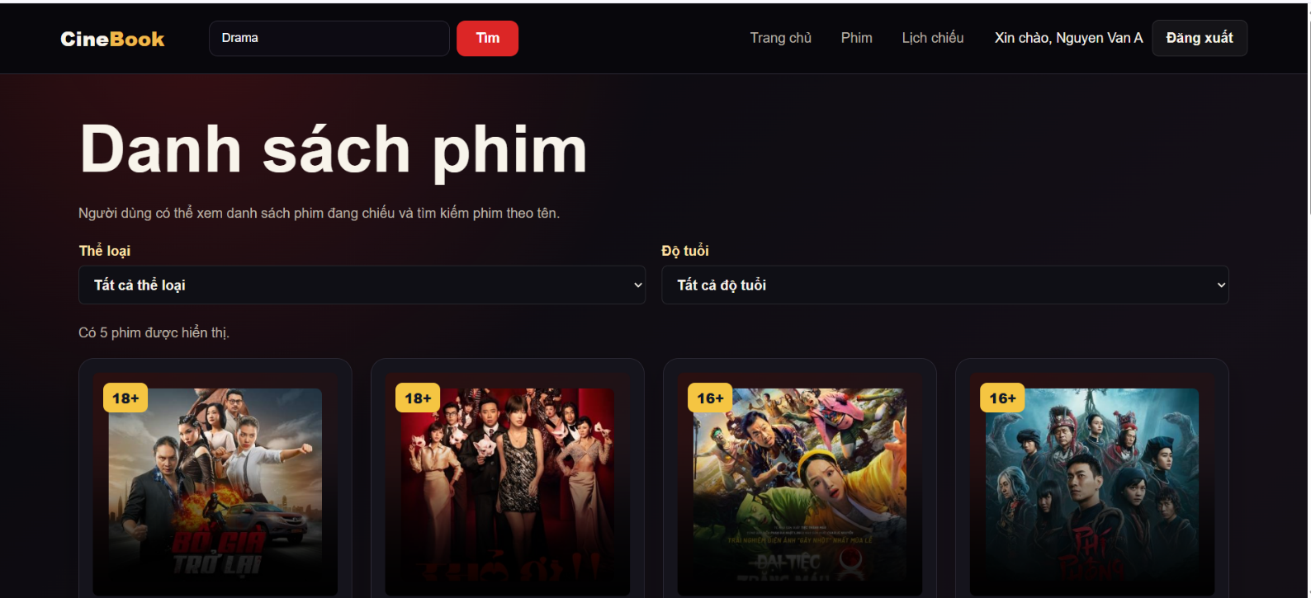

8.4. Trang xem chi tiết phim (UC04)
Trang chi tiết phim hiển thị đầy đủ thông tin: poster, tên phim, thời lượng, độ tuổi, thể loại, ngày khởi chiếu, mô tả ngắn, nội dung phim. Có nút "Trailer", "Xem lịch chiếu" và "Quay lại danh sách".
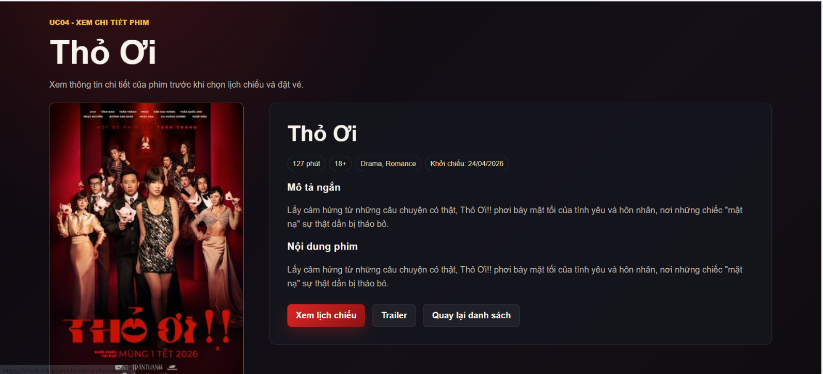

8.5. Xem trailer
Khi nhấn nút "Trailer", hệ thống mở modal popup chứa iframe nhúng video YouTube. Khách hàng có thể đóng modal bằng nút X hoặc nhấn ra ngoài vùng video.
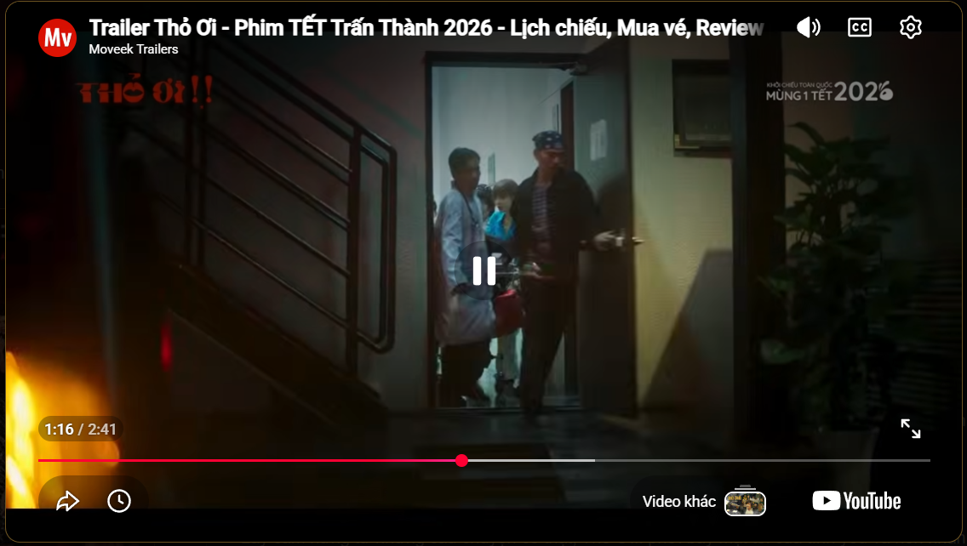

8.6. Trang xem lịch chiếu
Trang lịch chiếu hiển thị danh sách các suất chiếu của phim theo ngày, giờ, phòng chiếu và giá vé. Khách hàng có thể chọn suất chiếu để tiến hành đặt vé.
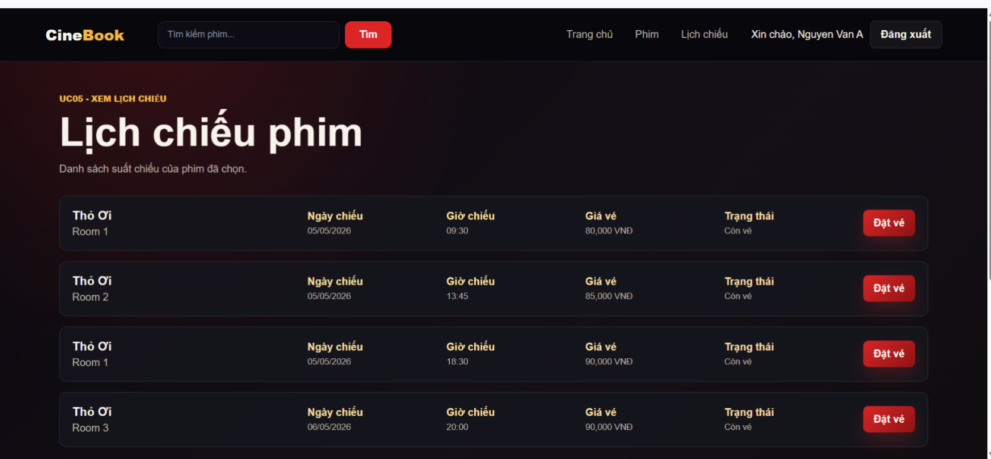

8.7. Trang đặt vé
Trang đặt vé hiển thị sơ đồ ghế của phòng chiếu. Ghế đã đặt được hiển thị khác màu và không thể chọn. Khách hàng chọn ghế trống và nhấn "Xác nhận đặt vé".
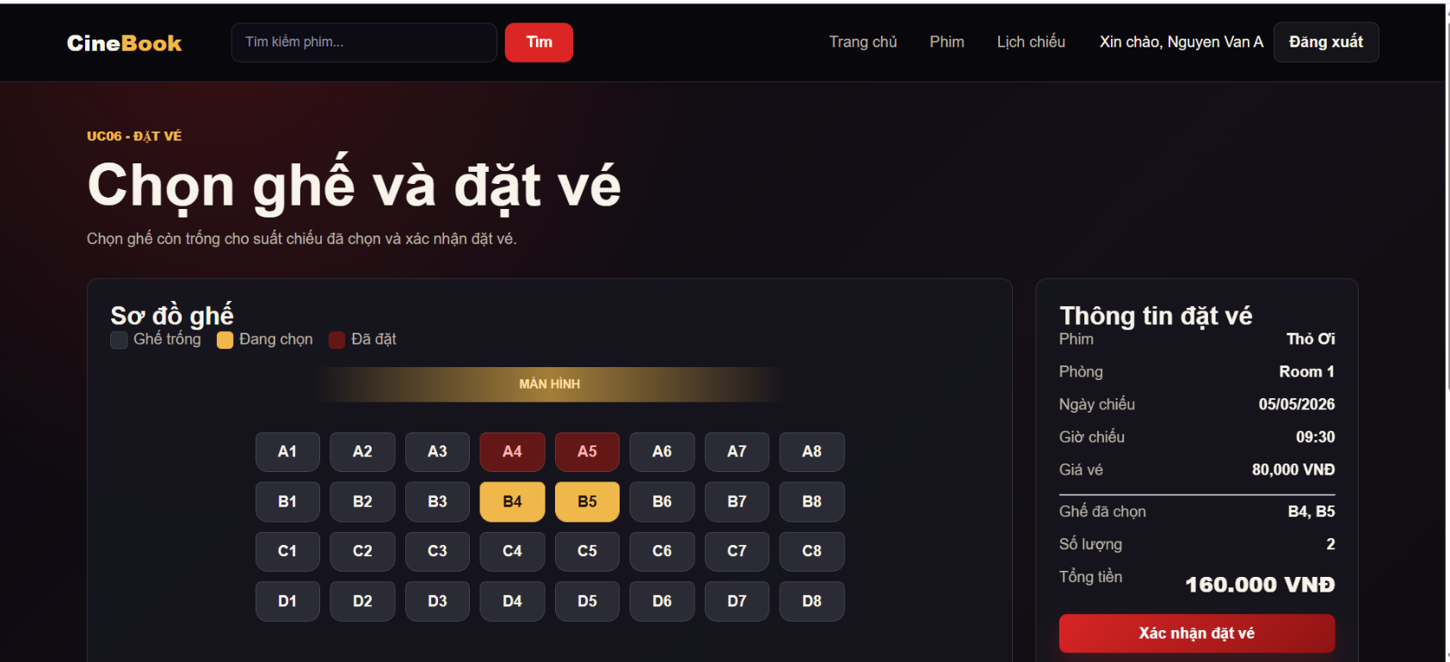

8.8. Trang thanh toán
Trang thanh toán hiển thị thông tin đơn đặt vé và cho phép khách hàng chọn phương thức thanh toán: VNPay Sandbox hoặc thanh toán tại quầy.

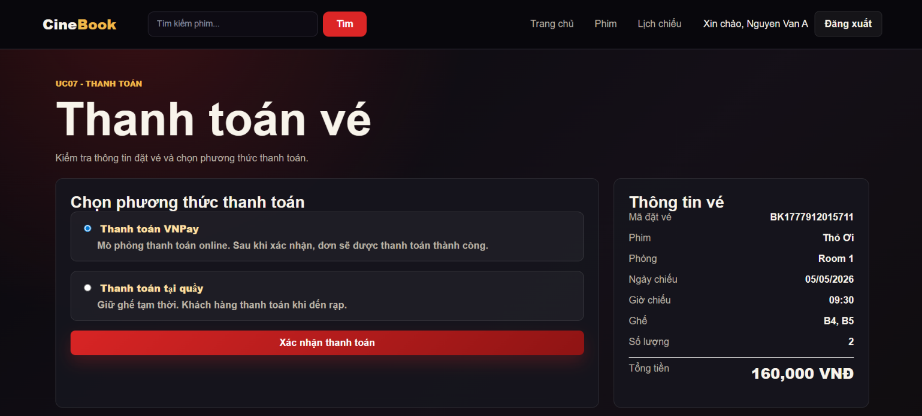

8.9. Trang kết quả thanh toán
Trang kết quả hiển thị thông tin xác nhận sau khi thanh toán thành công hoặc thất bại, bao gồm mã đặt vé, tên phim, suất chiếu và ghế đã đặt.
